Муниципальное казенное образовательное учреждение
«Миндерлинская средняя школа »

Утверждаю ___________________________
Директор МКОУ «Миндерлинская СШ» Татаринцева З.А

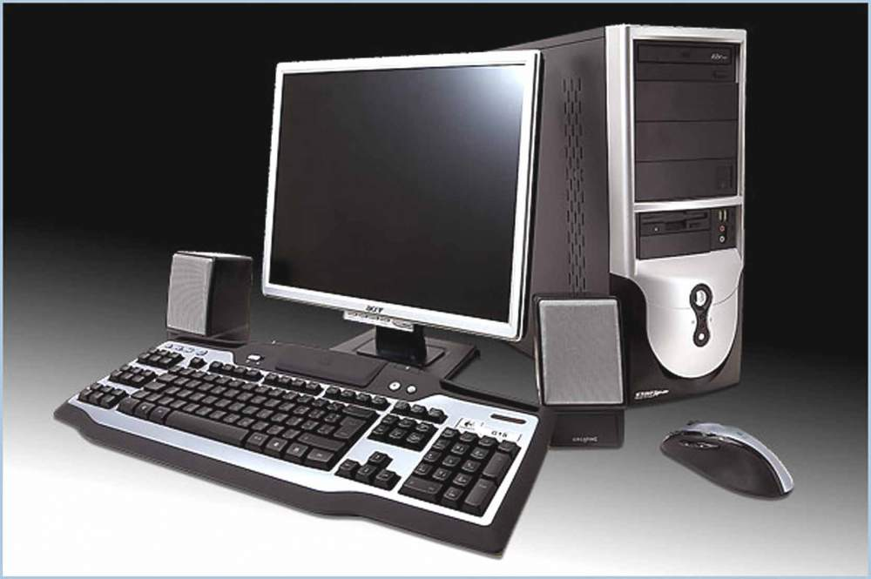

ПАСПОРТ
кабинета информатики и ИКТ

Ответственный за кабинет:
учитель информатики
Белик Ирина Александровна

- Требования к кабинету информатики как базы для успешного выполнения образовательной программы

1. Общие требования
1.1. Наличие нормативной школьной документации на открытие и функционирование учебного кабинета:
- Приказ о назначении ответственного за кабинет, его функциональных обязанностях .Паспорт кабинета, оформленный с указанием функционального назначения имеющегося в кабинете оборудования, приборов, технических средств, наглядных пособий, дидактических материалов и др.
- Инвентарная ведомость на имеющееся оборудование .
- Правила техники безопасности работы в кабинете (вывешиваются в кабинете для ознакомления).
- Правила пользования кабинета обучающимися (вывешиваются в кабинете для ознакомления).
- План работы кабинета на учебный год и перспективу.
1.2. Соблюдение правил техники безопасности и санитарно-гигиенических норм в учебном кабинете.
1.3. Соблюдение эстетических требований к оформлению учебного кабинета.
Требования к учебно-методическому обеспечению кабинета.
1.4. Укомплектованность кабинета учебным оборудованием, учебно-методическим комплексом, комплексом средств обучения необходимым для выполнения образовательной программы школы.
1.5. Соответствие учебно-методического комплекса и комплекса средств обучения (по профилю кабинета) требованиям стандарта и образовательной программы.
1.6. Наличие комплекса дидактических материалов, типовых заданий, тестов, контрольных работ, эссе, сочинений и др. материалов для диагностики качества обучения и образовательного процесса (по профилю кабинета).
Обеспеченность условий для успешного выполнения обучающимися требований к образовательной подготовке на базе учебного кабинета
1.7. Обеспеченность учебниками, дидактическими материалами, раздаточным материалом в соответствии с образовательной программой школы.
1.8. Открытое и наглядное предъявление обучающимися стандарта образования.
1.9. Обеспеченность обучающихся комплектом типовых заданий, тестов, эссе, контрольных работ и др. для диагностики выполнения требований базового и продвинутого уровней образовательного стандарта.

2. Требования к планированию и организации работы учебного кабинета по созданию оптимальных условий для успешного выполнения образовательной программы школы, переводу ее в режим работы школы как развивающей, так и развивающейся
- Безусловное выполнение учителями и обучающимися требований образовательного стандарта.
- Разработка и внедрение образовательной программы школы (по профилю учебного кабинета).
- Внедрение методики развивающего обучения.
- Развитие программы школы по выбору.
- Дифференциация обучения.
- Личностно-ориентированное обучение.
3. Оценка деятельности кабинета за учебный год
- Самооценка учителей. Оценка обучающимися.
- Оценка методического объединения, методического совета.
- Выводы по дальнейшей работе кабинета.
4. Требования к кабинету информатики
Кабинет информатики должен удовлетворять следующим требованиям:
4.1. Кабинет должен быть оснащен мебелью, приспособлениями для работы, ТСО, рабочим и демонстрационным столом.
4.2. Кабинет должен быть оснащен специальными средствами обучения.
4.4. В кабинете должна иметься литература:
  - Справочная.
  - Научно-популярная.
  - Учебники.
  - Научно-методические пособия.
  - Образцы практических и самостоятельных работ обучающихся.
  - Подборки олимпиадных заданий и т.д.
4.5. В кабинете информатики средства обучения должны быть систематизированы:
- По видам (карты, схемы, таблицы и т.п.)
4.6. В кабинете должны находиться раздаточные материалы:
- Для организации индивидуальной, групповой, фронтальной самостоятельной учебной работы.
- Для проверки знаний, умений (карточки-задания).
- Для подготовки опережающих заданий.
4.7. Кабинет информатики должен отвечать санитарно-гигиеническим условиям, эстетическим и техническим требованиям.

- Цель работы кабинета информатики:

- создание оптимальных условий для организации образовательного процесса в соответствии с Федеральным компонентом государственного стандарта общего образования по информатике.
Задачи:
- организация работы по оснащению кабинета в соответствии с требованиями Минобрнауки России (оформление заявки на приобретение средств материально-технического обеспечения для кабинета истории и обществознания);
- совершенствование научно-методической, дидактической базы кабинета путем самостоятельного создания педагогом раздаточного и стендового демонстрационного материала для обучающихся в соответствии с Программами по информатике;
- систематизация материала для организации внеурочной деятельности по направлениям: подготовка к олимпиадам и молодежным чемпионатам, проектная и исследовательская деятельность школьников, работа с классным коллективом.

Основные направления работы кабинета:
- Кабинет как средство выполнения государственного стандарта: проведение учебных занятий в соответствии с Федеральным компонентом государственного стандарта общего образования по информатике, примерными и авторскими программами курсов по данным предметам, учебным планом образовательной программы школы; обновление раздаточного дидактического материала с учетом принципов системно-деятельностного подхода.
- Кабинет как средство развития ученика: разработка и реализация программ факультативных и элективных курсов; пополнение банка заданий для подготовки к школьному, муниципальному и региональному этапам Всероссийской олимпиады школьников; обновление памяток по выполнению различных видов заданий по данному предмету; составление рекомендаций для обучающихся по выполнению проектных и исследовательских работ с учетом специфики предмета.
- Здоровьесберегающая деятельность: обеспечение соблюдения санитарно-гигиенических требований, требований пожарной безопасности и правил поведения для обучающихся.
- Обеспечение сохранности имущества кабинета: оформление своевременных заявок заведующему хозяйством школы.

Правила пользования кабинетом информатики

- На первом занятии в кабинете учащиеся знакомятся с инструкцией по охране труда.
- Учащиеся находятся в кабинете только в сменной обуви и без верхней одежды.
- Учащиеся находятся в кабинете только в присутствии преподавателя.
- До начала занятий учащиеся проверяют состояние своих рабочих мест и о выявленных неполадках срочно сообщают учителю.
- Учащиеся приступают к работе на компьютере только после разрешения учителя.
- В кабинете запрещено использовать дискеты, СD-диски без разрешения учителя. Если такое разрешение получено, то перед работой необходимо проверить дискеты на ВИРУС с помощью антивирусных программ.
- Во время занятий учащиеся не покидают свои рабочие места без разрешения учителя.
- Учащиеся соблюдают чистоту и порядок в кабинете.
Инвентарная ведомость на технические средства обучения учебного кабинета информатики

№ п/п | Название ТСО | Кол. | Номер
1 | Систем.блок | 10
2 | Систем.блок | 1
3 | Проектор | 1
5 | Колонки | 2
6 | Принтер | 1
7 | Монитор | 7
8 | Интер.доска | 1
9 | Сканер | 1
10 | Ком. мышь | 8
11 | Клавиатура | 12

Площадь кабинета:91 кв.м
ОПИСЬ
имущества и документации кабинета № 20

№п/п | Наименование имущества | Количество
 | Учительский стол | 1
 | Парты двуместные | 12
 | Столы компьютерные | 12
 | Стулья ученические | 23
 | Мягкие стулья | 4
 | Кресла | 9
 | Стул учительский | 1
 | Шкаф | 3
 | Доска | 1
 | Паспорт кабинета информатики | 1
 | Инструкция по технике безопасности | 1
 | Журнал по технике безопасности | 1
 | Литература | 20

План работы кабинета информатики

на 2017-2018 учебный год

№  п/п | Мероприятие | Планируемый срок выполнения | Ответственные
1. | Оформление учебного наглядного материала:
1.1 | Раздаточный материал в папках из расчета один на парту Практические работы 7-11 классы | Сентябрь-октябрь | Зав. кабинетом
1.2 | Пополнение медиатеки новыми электронными учебниками | В течение года | Зав. кабинетом
3. | Совершенствование научно-методической, дидактической базы кабинета:
3.1 | Составление раздаточного тестового материала для обучающихся 7, 8,9, 10, 11 классов в соответствии с программами по информатики | В течение года | Зав. кабинетом
3.2 | Формирование электронных папок «Подготовка к олимпиадам | Октябрь-ноябрь | Зав. кабинетом
3.3 | Продолжение комплектования кабинета информатики для проведения занятий с применением ИКТ. | Январь | Зав. кабинетом
4. | Совершенствование материальной базы кабинета:
4.1 | Оформление заявки на ТСО | Январь
5. | Обеспечение соблюдения санитарно-гигиенических требований, требований пожарной безопасности и правил поведения для обучающихся:
5.1 | Маркировка мебели | Сентябрь | Зав. кабинетом
5.2 | Организация проведения генеральной уборки в кабинете | 1 раз в месяц | Зав. кабинетом
6. | Обеспечение сохранности имущества кабинета:
6.1 | Профилактический ремонт мебели | В течение года | Зав. кабинетом
6.2 | Инвентаризация кабинета | В течение года | Зав. кабинетом, зав. хозяйством школы
6.3 | Ремонт кабинета | Июль | Зав. Кабинетом, зав. хозяйством школы

Наполняемость кабинета :
 | понедельник | вторник | среда | Четверг | пятница
1 |  | 11 кл информат | 10 кл информат |  | 6 кл математ
2 |  | 6кл математ
3 |  |  |  |  | 7б математ
4 | 6 кл математ | 9кл информат | 6 кл математ | 7б математ
5 | 7б математ | 7б математ | 7б математ | 6 кл математ | 9 кл информат
6 |  | 8а информат | 7б информат
7 |  | 8б информат | 7а информат

Учебно-методическое обеспечение
кабинета информатики

№ | Название (автор, издательство, год издания)
 | Информатика. Базовый курс. Уч. Для 8 кл./ Н.Д.Угринович. 5-е изд.- М.:БИНОМ. Лаборатория знаний, 2017
 | Информатика. Базовый курс: уч. для 9 кл. Н.Угринович М.: БИНОМ. Лаборатория знаний 2017
 | Информатика. Уч. Для 7 кл./ Н.Д.Угринович. 4-е изд.- М.:БИНОМ. Лаборатория знаний, 2017
 | Информатика и ИКТ. Учебник для 10-11 кл. И.Г.Шауцукова, М.:БИНОМ. Лаборатория знаний, 2009

